13/5/2025

Con el script de opencl (ejemplo_pwi_opencl.py) me da igual que con Matlab y MUST ()

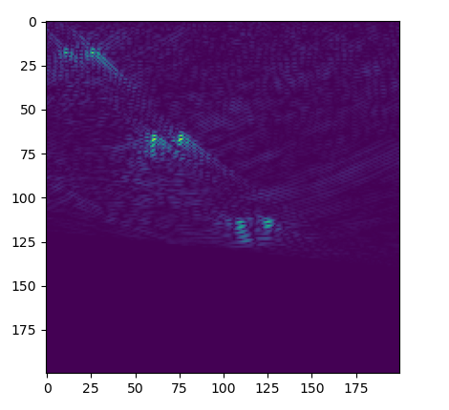

Esto es solo con la onda mas hacia la izquierda (matrix[1:, ...] = 0)

En cambio con el SMB usando gen_mat de smb_funcs (creado a partir de lo de BINN), me sale esto (script: example_pwi_SMB.py)

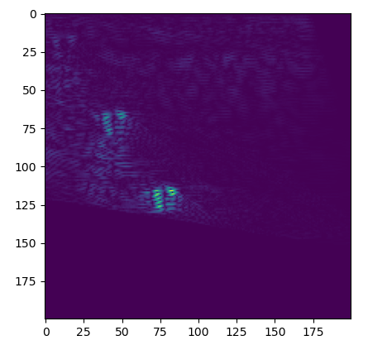

No logro encontrar cual es el problema…